Тема. Видатні вчені-натуралісти
Мета. Ознайомити учнів з іменами вчених-натуралістів. Розкрити внесок учених-натуралістів у вивчення природи
- Перевірка домашнього завдання, оцінювання практичних робіт
- Оголошення теми та мети уроку
- Вивчення нового матеріалу
- Вступна бесіда про натуралістів, та їх діяльність
- Показ електронної презентації «Видатні вчені-натуралісти»
- Знайди в підручнику і випиши визначення:
Учені – це _______________________________________________________________________
________________________________________________________________________________
Натуралістами називають _________________________________________________________
________________________________________________________________________________
- Створи міні – проект, користуючись підручником (назви імена вчених-натуралістів і доповни інформацію про них):
Міні-прект «Вчені-натуралісти»
Вчений - натураліст | Період життя | Досягнення | Портрет | Примітки
 | 1733 -1804 рр | видатний хімік, який відкрив кисень і вуглекислий газ. Нагороджений медаллю Коплі Лондонського королівського товариства | 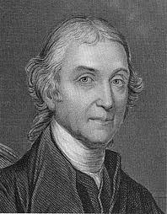
 | 1493-1541 рр. | Лікар епохи Відродження, «перший професор хімії від створення світу». Його псевдонім означає "той, хто наблизився до Цельса, знаменитого римського філософа та лікаря I ст." | 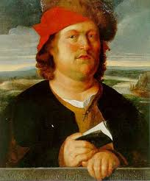
 | 1711-1765 рр. | На Землі постійно відбуваються зміни, і вони є причиною мінливості рослин і тварин. Відкрив закон збереження маси речовини | 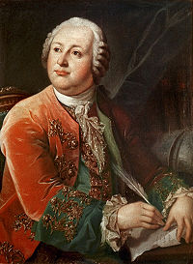
 | 1809-1882 рр. | Автор еволюційної теорії розвитку живих організмів (дарвінізму), англійський природодослідник. Зібрав велику колекцію рослин і тварин, завдяки якій стало відомо про поширення організмів на нашій планеті. Написав книгу «Походження видів шляхом природного добору» | 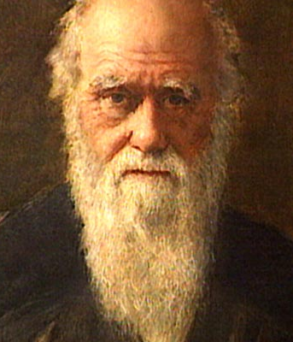
 | 1863-1945 рр. | Організатор і перший президент Академії наук України, започаткував створення науково-дослідних інститутів з вивчення природи. Створив вчення про біосферу – живу оболонку Землі. Написав книгу «Біосфера» | 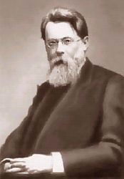

Домашнє завдання. Опрацювати §5. Закінчити міні-проект. Підготуватись до тематичного узагальнення. Повторити §§1-4

